附件：2020年“科普阅读图书推广”活动平台使用方法 ：
Step1:扫码下载“超星学习通”App
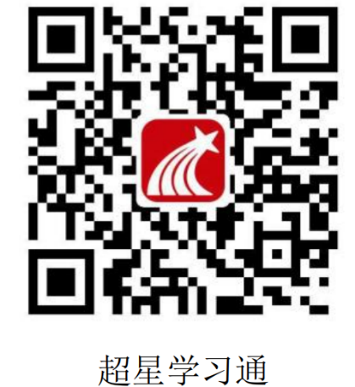
Step2：进入登录页面，手机号登录/注册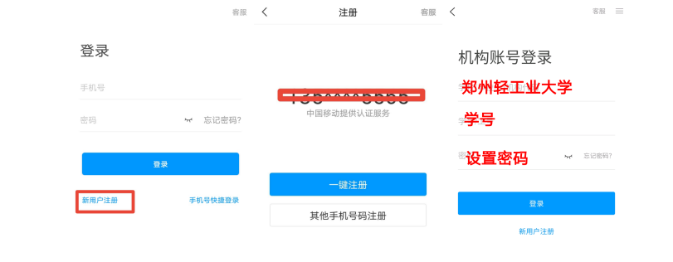
Step3：首页点击右上角邀请码，输入“kpydts”(科普阅读图书首字母)进入 2020 年“科普阅读图书推广”活动首页

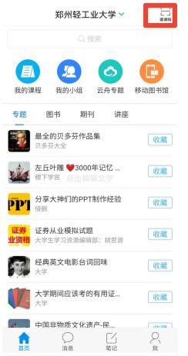

Step4：在主页进入 2020 年“科普阅读图书推广”活动

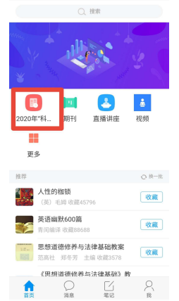

Step5：进入 2020 年“科普阅读图书推广”活动，点击书籍，精彩书目呈现


